Результаты
изучения мнения учащихся и педагогов о качестве учебного пособия
для 11 класса учреждений общего среднего образования
«Русская литература. 11 класс» (с электронным приложением для повышенного уровня) авторов Т.В. Сенькевич, Н.П. Капшай, Л.А. Кушнерёвой и др.

В мае 2022 года Национальный институт образования с целью изучения мнений участников образовательного процесса о новом учебном пособии по русской литературе для ХI класса провел анонимное онлайн-анкетирование. В анкетировании приняли участие 485 педагогов и 2921 учащийся.
Среди участников анкетирования представители учреждений образования, находящихся в городских населенных пунктах (43,9% педагогов; 66,5% учащихся) и сельской местности (56,1% педагогов; 33,5% учащихся).
В анкетировании приняли участие учащиеся, изучающие учебный предмет «Русская литература» на базовом и повышенном уровнях (96% и 4% соответственно), учителя, имеющие различные квалификационные категории, большинство из них – первую и высшую (37,1% и 53% соответственно).
Справочно
Ответы учителей на вопрос: «Укажите Вашу квалификационную категорию»
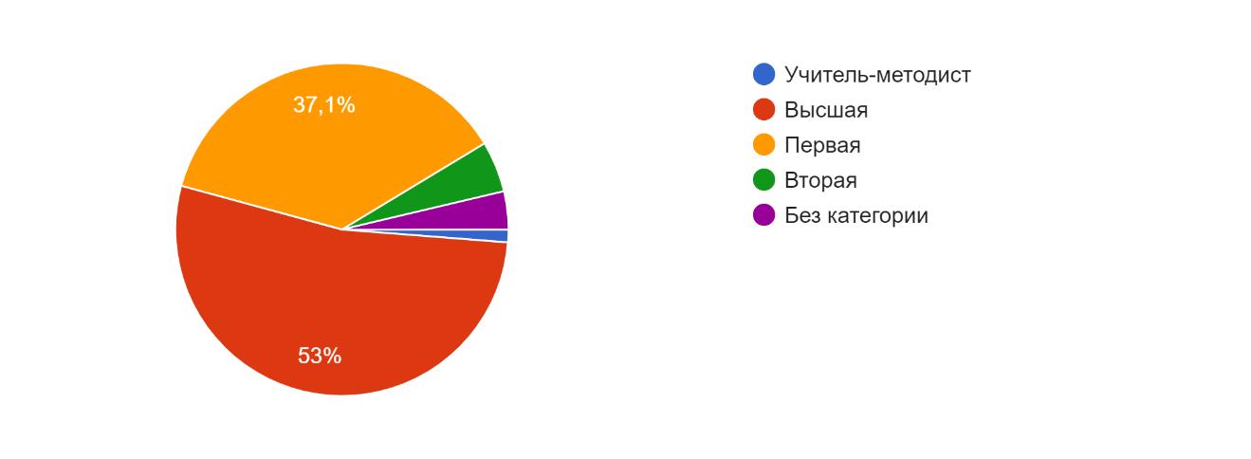
Анализ результатов анкетирования позволил сделать следующие выводы.
В целом учителя и учащиеся положительно оценивают новое учебное пособие. 79,6% учащихся ответили, что им интересно изучать учебный предмет с его помощью; 83,1% учителей считают, что учащиеся не испытывают затруднений в работе с новым учебным пособием.
Большинство педагогов считают, что в учебном пособии в полной мере реализованы дидактические функции: обучающая – 80,8% педагогов, воспитательная – 76,4%, развивающая – 80% и мотивационная – 64% педагогов.
Справочно
Ответы учителей на вопрос: «В какой мере в учебном пособии реализованы основные дидактические функции школьного учебника?»

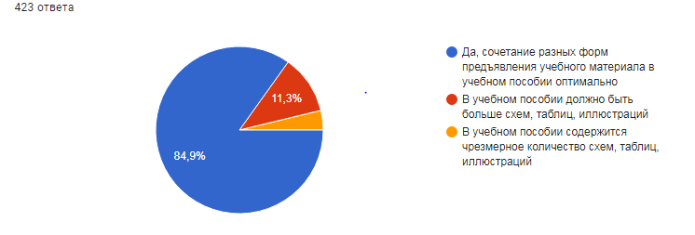
81% опрошенных учителей считает оптимальным сочетание вербальной (словесно-знаковой) и визуальной (схемы, таблицы, рисунки, диаграммы) форм предъявления учебного материала в учебном пособии.
Справочно
Ответы учителей на вопрос: «Как Вы считаете, оптимально ли сочетание вербальной (словесно-знаковой) и визуальной (схемы, таблицы, рисунки, диаграммы) форм предъявления учебного материала в учебном пособии?»
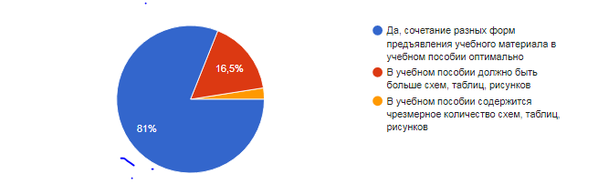
86,3 % учащихся считают, что иллюстративный материал, включенный в учебное пособие, помогает лучше усваивать учебный материал по учебному предмету (ответы «да», «скорее да, чем нет»).
Учителя высоко оценили реализацию принципа доступности в новом учебном пособии по русской литературе. Так, 97,3 % педагогов ответили, что учебные тексты изложены доступно для учащихся; 96,8% опрошенных считают, что содержание учебного материала соответствует возрастным познавательным возможностям учащихся, 97% учителей полагают, что содержание учебного материала соответствует уровню предшествующей образовательной подготовки учащихся (ответы «да, в полной мере», «скорее да, чем нет»).
Справочно
Ответы учителей на вопрос: «Соответствует ли учебное пособие принципу доступности?»

По мнению учителей, использование материала учебного пособия в образовательном процессе способствует формированию у учащихся элементов функциональной грамотности; учебное пособие позволяет:
работать с учебным текстом (находить информацию в тексте, интерпретировать, анализировать, оценивать ее и использовать для решения учебных и практических задач (96,7%);
интегрировать информацию, полученную из разных источников (основного, дополнительного текстов, рисунков (96,9%);
применять усвоенные знания и умения для решения учебных и практических задач (95,6%);
интегрировать и применять знания из различных учебных предметов, переносить знания и умения во внеучебные ситуации и другие предметные области (95,6%) (ответы «да, в полной мере», «скорее да, чем нет»).
Справочно
Ответы учителей на вопрос: «Позволяет ли учебное пособие учить учащихся…»

Абсолютное большинство педагогов считает целесообразным использование в учебном пособии рисунков, схем, таблиц (96%), знаков-символов (94%), шрифтовых и цветовых выделений (96%) (ответ «да»).
Справочно
Ответы учителей на вопрос: «Целесообразны ли в учебном пособии…»

84,9% педагогов считают, что количество вопросов и заданий в учебном пособии оптимально. При этом 3,8% педагогов отметили, что в учебном пособии содержится чрезмерное количество заданий, 11,3% – что их недостаточно для достижения целей учебного предмета.
Педагоги оценили вопросы и задания, включённые в учебное пособие, следующим образом: 75,6% педагогов считают, что они полностью соответствуют познавательным возможностям учащихся, 72,1% – уровню предшествующей образовательной подготовки учащихся, 68,8% – пяти уровням усвоения учебного материала.
Справочно
Ответы учителей на вопрос: «Оцените вопросы и задания, включенные в учебное пособие»

Вместе с тем 22,2% учащихся отмечают, что им не всегда понятны в новом учебном пособии учебные статьи, 27,9% –определения понятий, 21,5% – таблицы, схемы, 36,4% – вопросы и задания.
Справочно
Ответы учащихся на вопрос: «Понятны ли вам в новом учебном пособии…»

68 % педагогов считают, что учебного материала, размещенного на ресурсе profil.adu.by достаточно для реализации задач повышенного уровня.
Материалы для повышенного уровня, размещенные на ресурсе profil.adu.by, используют в процессе обучения учебному предмету также учащиеся, изучающие учебный предмет «Русская литература» на базовом уровне (работают на уроках – 36,7% учащихся; по рекомендации учителей используют при подготовке домашних заданий 11,4% учащихся; 14,9% учащихся предлагали работать с этими материалами по желанию).
На вопрос «Что бы вы хотели изменить в учебном пособии “Русская литература. 11 класс”» большинство учащихся ответили, что учебному пособию изменения не требуются. Целесообразно отметить отдельные пожелания сократить теоретический материал, увеличить количество иллюстраций.
Анализ ответов учителей на вопрос «Какие изменения, на Ваш взгляд, необходимо внести в учебное пособие “Русская литература. 11 класс” при его переиздании?» позволил выделить наиболее часто встречающиеся предложения по усовершенствованию учебного пособия:
сопроводить учебное пособие хрестоматией;
расширить материал о биографии писателей;
уменьшить объём теоретического материала;
увеличить количество проблемных вопросов к произведениям.
Результаты анкетирования рассмотрены на заседании Научно-методического совета Национального института образования, секции русского языка и литературы Научно-методического совета при Министерстве образования Республики Беларусь, обсуждены с авторским коллективом и будут учтены при переиздании учебного пособия.

